היטל השבחה
גוש : 6623 חלקה: 433
רחוב פתחיה מרגנשבורג 41
תל אביב
מזמין השומה : הועדה המקומית תל אביב
מספר תיק : 2026-00330

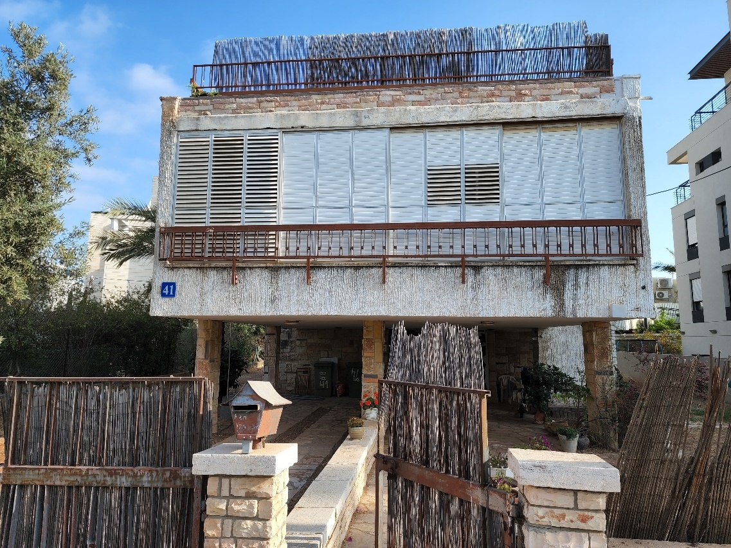

ת ו כ ן ע נ י נ י ם

1) מטרת חוות הדעת 3
2) ביקורים 3
3) התאריך הקובע 3
4) עורך הביקור 3
5) פרטי הנכס 4
6) תאור הנכס והסביבה 4
7) מצב תכנוני 6
8) תיק הבנין 12
9) מצב זכויות 16
10) גורמים ושיקולים 17
11) תחשיבים 19
12) נתונים 20
13) השומה 21

לכבוד 30.1.2026
מדור היטל השבחה
מנהל ההנדסה - עירית תל אביב

היטל השבחה
רחוב פתחיה מרגנשבורג 41
גוש : 6623 חלקה: 433
תל אביב
מספר תיק : 2026-00330

1) מטרת חוות הדעת

בהתאם להזמנת הועדה המקומית תל-אביב, נתבקשתי לערוך שומת השבחה והיטל השבחה לנכס שבנדון.

השומה נערכה בעקבות בקשה להיתר, שמספרה 24-0820, שאושרה ביום 4.12.2024 :

2) ביקורים

ביקור במקום נערך ביום 18.1.2026.

3) התאריך הקובע

לענין היטל ההשבחה בגין הקלות, התאריך הקובע הינו יום אישור הועדה.

4) עורך הביקור

הביקור בנכס נערך על ידי מר רמי סויצקי.

5) פרטי הנכס

גוש : 6623.
חלקה : 433.
שטח החלקה : 531 מ"ר.
תיאור זכויות : בעלות.
מיקום : רחוב פתחיה 41, תל-אביב.
החלק הנישום : בשלמות.

6) תאור הנכס והסביבה

נשוא השומה

הנכס נשוא השומה, הינו חלקה 433 בגוש 6623 (להלן : המגרש).

שטחה הרשום של חלקה 433 בגוש 6623 הינו 531 מ"ר.

על המגרש בית בן 2 קומות, מעל קומת עמודים מפולשת.

שטח בית המגורים בהתאם להיתר הבניה הינו כדלקמן :

קומה | שטח
כניסה | 29.86 מ''ר
קרקע | 106.67 מ''ר
א' | 74.33 מ''ר
סה"כ | 210.86 מ''ר

בתאריך 4.12.2024 אושרה הבקשה שלהלן :

הריסת הבניין הקיים על המגרש, והקמת בניין חדש בן שתי קומות עם גג שטוח, מעל קומת מרתף עבור יח"ד אחת )קוטג.('

על המגרש: מוסך חניה עבור 2 מ"ח במקביל, בחלקו בתוך קווי הבניין ובחלקו במרווח הצדדי מערבי.

גדרות בגבולות המגרש, גדר דרומית )לרח' פתחיה, כולל פילרים( ומערבית, הריסת גדר קיימת בגובה של כ3- מ' בגבול המגרש האחורי, הסדרת פרגולה קלה מאלומיניום במרווח צידי מערבי ובחזית אחורית בתחום קווי הבניין, פיתוח שטח.

תאור הנכס והסביבה

גבולות החלקה הינם כדלקמן :

מצפון – חלקה בנויה.

ממערב – חלקה בנויה.

מדרום – רחוב פתחיה.

ממזרח - חלקה בנויה.

האזור - שכונת המגורים שיכון דן, הממוקמת בצפון מזרח העיר תל-אביב, מאופיינת בבתי מגורים צמודי קרקע.

בסביבה פיתוח מלא של כבישים, חשמל, ביוב, מים וכיו"ב.

תרשים הסביבה

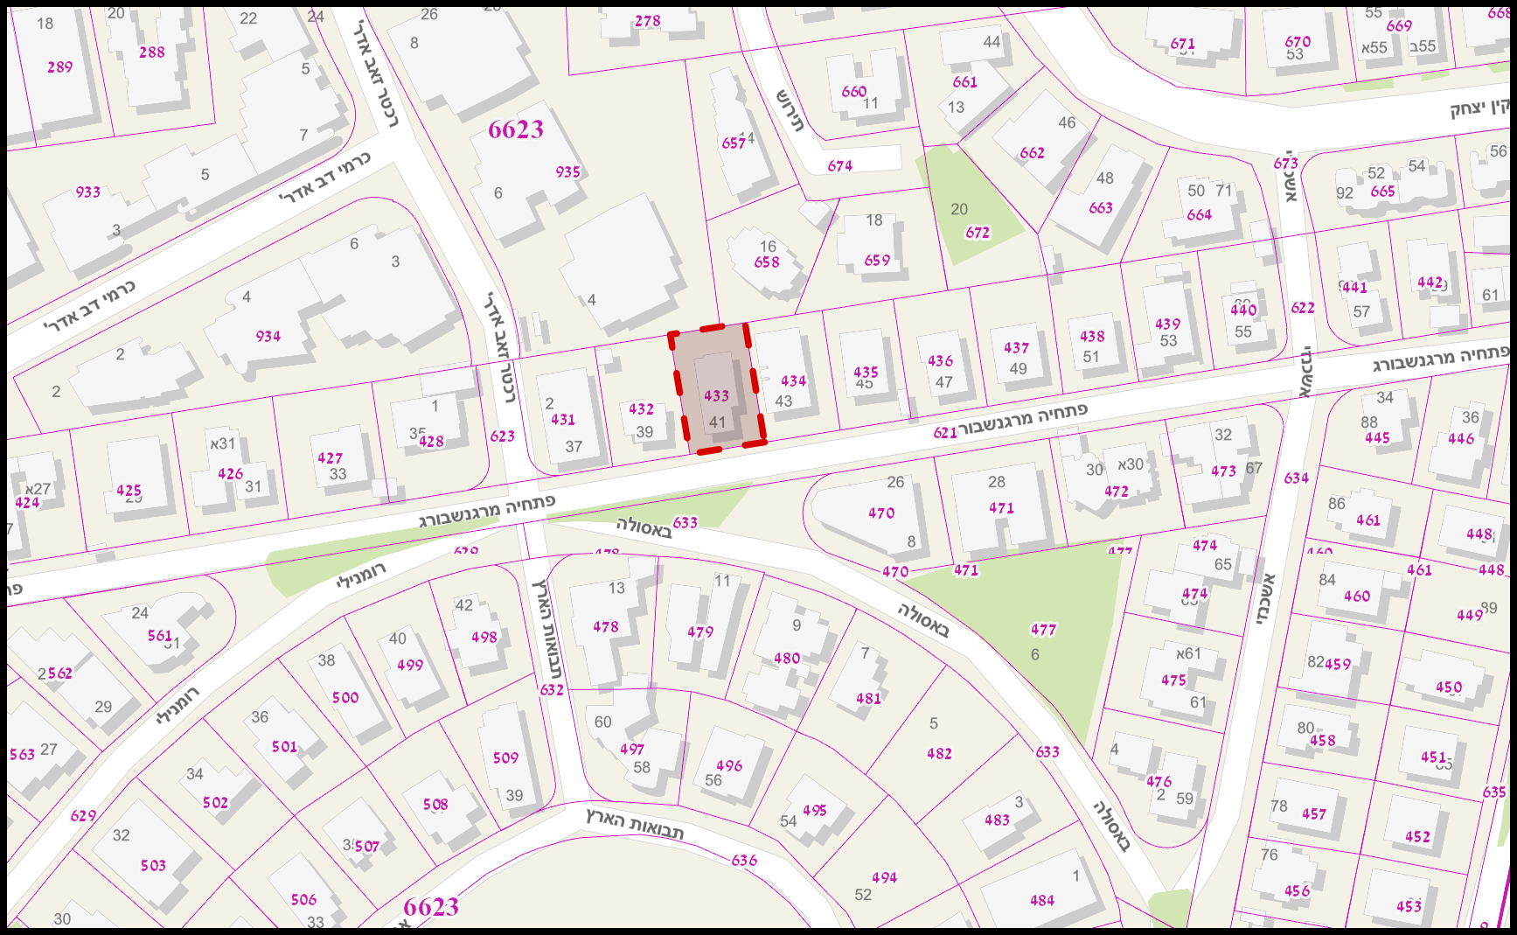

7) מצב תכנוני

"188 R"

התוכנית אשר פורסמה למתן תוקף בילקוט פרסומים 1579 בתאריך 15.5.47 העניקה את הזכויות הבאות :

יעוד – מגורים א' 2.

מספר קומות – 2.

זכויות בניה - 15% לקומה ובסה"כ 30%.

מבני עזר - 5%.

"380"

התוכנית אשר פורסמה למתן תוקף בילקוט פרסומים 466 בתאריך 8.3.56 קבעה את צפיפות הדיור באזור ל – 4 יח"ד לדונם .

"1821"

התוכנית אשר פורסמה למתן תוקף בילקוט פרסומים 2220 בתאריך 20.5.76 העניקה את הזכויות הבאות :

יעוד – מגורים א' 2.

מספר קומות – 2.

זכויות בניה – 20% לקומה ובסה"כ 40%.

"1740"
התוכנית אשר פורסמה למתן תוקף בילקוט פרסומים 2181 בתאריך 1.1.76 קבעה את הדברים הבאים:

התרה בנית קומת עמודים מפולשת באזורי מגורים בגובה שלא יעלה על 2.30 מ' והיא תשמש אך ורק לחניה ובה לא תבוצע כל בניה פרט לגרעין המדרגות.

לא תותר בנית קומת עמודים מפולשת במקרים שהבנין צריך להבנות בקיר משותף עם בנין קיים ללא קומת עמודים מפולשת.

לא תותר בנית קומת עמודים מפולשת ממגרשים שעליהם בונים דירה בשתי קומות.

"מ"

התוכנית אשר פורסמה למתן תוקף בילקוט פרסומים 2829 בתאריך 24.6.82 אפשרה סגירת מרפסות בשיעור של 7% לקומה.

"ע"

התוכנית אשר פורסמה, למתן תוקף בי.פ. 3275, בתאריך 28.11.85 מתירה בנית מרתף כדלקמן :

בבנין למגורים – הקמת מרתף הכולל קומה אחת בהיקף הבית בלבד.

בבנין מעורב למגורים ומסחר – שני מרתפים בהיקף הקומה. המרתף התחתון ישמש רק את דיירי הבנין לחניה בלבד.

בבנין מסחרי – שני מרתפים בהיקף המגרש.

שימושים מותרים

בתי דירות - חניה, מקלט, מתקני הנדסיים ותברואתיים חדר משחקים מעליות, חדרי מדרגות, חדרי שירותים לדיירי הבנין בלבד, כגון : אולם התעמלות, ספורט, משחקי ילדים וכדומה, בנוסף מחסנים לדיירי הבנין 6 מ"ר לכל יח"ד.

בתים בודדים – חניה, מקלט, מתקנים תברואה, אולם משחקים לילדים, חדרי שירותים ומעליות.

לא יורשו מגורים במרתף.

בנין מעורב , מגורים עם חזית מסחרית – בנוסף לנ"ל לצורכי אחסנה עד 50% ובלבד שיוצמדו לקומות המסחר.

משרדים – כנ"ל כשעד 50% משטח המרתף יכולים לשמש את צרכי הקומות שמעל למטרות כגון ארכיונים, כספות, ומחסנים הצמודים למשרדים.

גודל המרתף

בהיקף הקומה שמעל, בבנין מגורים גובה הקומה 2.2 מ' וקומת מרתף תחתונה 2.4 מ'.

בבנייני משרדים ומסחר שטח המרתף עד 100% משטח המגרש.

"2550"

התוכנית פורסמה, למתן תוקף בי.פ. 4096, בתאריך 1.4.93 .

התכנית מתייחסת להקמת מוסכים לחניה פרטית בבניינים צמודי קרקע ומאפשרת הקמת מוסך חניה בשטח 18 מ"ר ובגובה 2.2 מ', שלא יכלל באחוזי הבניה.

הקמת החניה תתאפשר בקומת הקרקע בין קו המגרש לקו הבנין, או בקומת המרתף בצמוד לאחד מהגבולות הצדדים של המגרש.

תותר התקנת מקום חניה בקומת הקרקע במסגרת קווי הבנין החוקים של הבנין.

"ג"

תוכנית מתאר אשר פורסמה, למתן תוקף בי.פ. 4208, בתאריך 21.4.94:

מטרת התוכנית

* קביעת הוראות מקיפות לבניה על גגות והחלפת תכנית המתאר 1680.
* לאפשר הרחבת שטחי דיור בקומות עליונות של בנייני מגורים.
* קביעת תנאים להתרת בניה של חדרי יציאה לגג ועליות גג בבנייני מגורים.
* קביעת הוראות בניה לגגות משופעים ופרגולות.

בבניינים בעלי גג משופע מאפשרת התכנית, הקמת עליות גג בשטח הגג בצמוד לדירה בקומה העליונה, בתנאי שרום הגג לא יעלה על 6 מ' מדוד מרצפת הקומה העליונה ועד לנקודה הגבוהה ביותר של שיפוע הגג, וכן בתנאי ששיפוע הגג מדוד מכל צד לא יעלה על 50% ולא יקטן מ – 40%.

"2550 א"

התוכנית אשר פורסמה, למתן תוקף בי.פ. 4490, בתאריך 11.2.97 .

מטרת התוכנית הינה, בין היתר, קביעת הוראות חדשות לסידור חניה פרטית.

א) שטח מקורה של מקום חניה אחד מכל סוג לא יעלה על 18 מ"ר.

ב) במקרה של מספר מקומות חניה במגרש, שטחו של כל מקום חניה נוסף, מקורה או בנוי, לא יעלה על 15 מ"ר.

ג) שטח מקום/מקומות החניה המקורה/הבנוי ייחשב כשטח שירות.

ד) בתחום המגרש יורשה מקום חניה אחד, מקורה או בנוי, בגבולות המגרש.

"2754"

התוכנית אשר פורסמה, למתן תוקף בי.פ. 4632, בתאריך 29.3.98 .

מטרת התכנית הינה קביעת תנאים להקמת בריכת שחיה, בריכות נוי וג'קוזי בצורת הבתים כולל מתקנים טכניים.

א) הועדה המקומית תהא רשאית להתיר הקמת בריכות שחיה, בריכות נוי וג'קוזי בבתים פרטיים צמודי קרקע בכל תחום המגרש כולל בקו בנין 0 .

ב) אזור בריכות שחיה וג'קוזי מעבר לקווי הבנין המאושרים בתכניות החלות במקום, כולל בניה בקו בניה 0, ייעשה רק לאחר שהועדה תשוכנע כי מיקום הבריכה אינו מהווה מטרד לשכנים.

ג) לא יותר קירוי הבריכות והג'קוזי אלא במסגרת השטחים העיקריים המותרים לבניה מכח התכנית הראשית.

ד) היתרי הבניה לבריכות שחיה וג'קוזי כולל מתקנים טכניים יוצאו לאחר שתימסר על ידי המבקש הודעה לבעלים ו/ או לדיירים של הבתים הסמוכים ותינתן להם הזדמנות להתנגד להיתר המבוקש כמקובל בהליך של הקלה.

"ע1"

התוכנית אשר פורסמה, למתן תוקף בי.פ. 5167, בתאריך 18.3.2003 קבעה את זכויות הבניה הבאות:

מטרות התוכנית :

לקבוע הוראות מקיפות לבניית מרתפים ולשימוש בהם ולהחליף את תכנית מתאר מקומית "ע" – מרתפים כאמור להלן . לאפשר הגדלת השטחים המותרים לבניה במרתפים ולקבוע הוראות בניה לגביהם.

הוראות התוכנית

א) מספר קומות המרתף

תותר בנית שתי קומות מרתף בכל הבניינים פרט לבתים צמודי קרקע בהם תותר בנית קומת מרתף אחת.

ב) חישוב שטחי הבניה

שטחים נילווים ושטחי שרות כלליים על פי תכנית זו יהיו בנוסף לזכויות הבניה ולשטחי הבניה המותרים עפ"י התכנית הראשית, למעט שימושים שהוקצו להם שטחים בתכנית הראשית ולגביהם קיימת חפיפה בין תוכנית זו ובין התוכנית הראשית, אשר יהיו על חשבון השטחים המותרים בתכנית הראשית.

בלט חלק ממרתף מעל מפלס פני הקרקע מעל למותר עפ"י הגדרת "קומת מרתף" יחשב חלק מרתף זה כקומת בנין רגילה לכל ענין ושטחו יכלל במסגרת שטחי הבניה העל קרקעיים המותרים עפ"י התכנית הראשית, ויהווה קומה הנכללת במנין הקומות העל קרקעיות של הבנין.

ג) קוי בנין בקומות המרתף

בבתים צמודי קרקע : היתר בניה ע"פ תכנית זו ינתן למרתפים בשטח תכסית קומת הקרקע כפי שנקבע בהוראות התכנית הראשית.

היתר למרתפים בשטח גדול יותר ינתן לאחר שהשתכנעה הועדה המקומית כי הדבר דרוש לתפקוד הבית, וזאת מכח תכנית זו ולא בדרך של הקלה.

היתר בניה עפ"י תכנית זו ינתן למרתפים בתכסית של עד 80% משטח המגרש. היתר בניה למרתפים בתכסית גדולה מ – 80% משטח המגרש ינתן בתנאי הבטחת ביצוע תנאים והוראות שיקבעו על ידי מהנדס העיר על מנת להבטיח את צרכי משק המים .

ד) גובה קומות המרתף

גובה קומת המרתף העליונה והקומה שמתחתיה נטו (מפני הרצפה ועד תחתית התקרה) לא יהיה גדול מ – 4 מ' . גובה כל אחת מקומות המרתף התחתונות נטו (מפני הרצפה ועד תחתית התקרה) לא יהיה גדול מ – 3.5 מ'.

"ג1"

התוכנית אשר פורסמה למתן תוקף בי.פ. 5705, בתאריך 20.8.2007 נקבעו הוראות לבניה על גגות בנינים למגורים.

מטרת התוכנית:

1) עדכון תכנית ג' לאור הניסיון שניצבר לאורך תקופת תחולתה, במגמה להביא לשיפור השימוש במפלס הגג, לשיפור רווחת המגורים ולהתחדשות מבנים קיימים. לשפר את עיצוב הבניין, לטפל בחזית החמישית של המבנה ולהתאים את ההוראות להקמת מתקנים על הגג לצרכים הטכניים.

2) לבטל בתחום תכנית זו את תכנית מתאר מקומית ג'.

3) הגדלת שטח חדר היציאה לגג עד ל – 40 מ"ר לדירה.

4) הגדלת תכסית הבנייה על הגג לשיעור מרבי של 65% משטחו, כולל שטח חדר המדרגות וחדרים טכניים, בתנאי של בניה בו זמנית של כל השטחים האפשריים לבניה על הגג.

5) קביעת הוראות לנסיגה על גגות שטוחים.

6) קביעת גובה רום הגג בגגות משופעים ל – 7 מ', מדוד מרצפת הקומה העליונה וקביעת הוראות בניה לעליות גג.

7) עדכון הוראות הבנייה לפרגולות על הגג.

8) עדכון הוראות הבניה למתקנים טכניים המוצבים על גגות.

בבניינים חדשים בלבד יותר צרוף שטחי הבניה על הגג לדירות גג. שטח דירת גג לא יפחת מ – 80 מ"ר כולל כל שטחי השירות הבנויים בדירה. סך כל הבנייה על הגג לא יעלה על 65% משטחו. חריגה מהוראות סעיף זה תהיה סטייה ניכרת לתכנית.

בבניה צמודת קרקע מאפשרת התכנית בניה בחלל גג הרעפים, בתנאי :

*שיפוע הגג יהיה בין 40% - 50%.

* גובה מרצפת הקומה העליונה לרום הגג לא יעלה על 7 מ'.

* השטח לרישוי הינו השטח שגובהו הפנימי מעל 1.8 מ'.

תא/5000

התוכנית פורסמה למתן תוקף בילקוט פרסומים 7407 בתאריך 22.12.2016.

אזור תכנון – 209.

רח"ק – 1.

מספר קומות – 3.

שטחי הבניה המירביים לא יעלו על רח״ק 1.

זכויות הבניה – 35% * 3 ולא יותר מרח"ק 1 (בפועל 100% זכויות בניה משטח חלקה).

הועדה תוכל לאשר שטחי בניה בתת הקרקע בהיקף של עד 100% משטחי הבניה שמעל הקרקע, בכפוף להכנת מסמך מדיניות לנושא זה לאזור התכנון בכללותו או לחלק ניכר ממנו, אשר יתייחס, בין היתר, להיבטים סביבתיים הנובעים מכך.

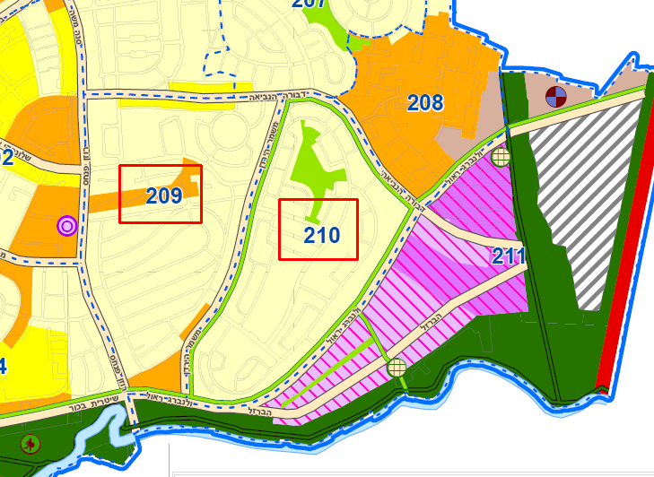

8) תיק הבנין

בקשה להיתר בניה

בתאריך 4.12.2024 אושרה הבקשה שלהלן :

לאשר את הבקשה להריסת הבניין הקיים על המגרש והקמת בניין חדש, בן שתי קומות עם גג שטוח, מעל קומת מרתף.

כולל ההקלות הבאות:

חריגה של 10% מעבר לקווי הבניין הצידיים המזרחי והמערבי, מתוך 4 מ' המותרים 0.40) מ.('

חריגה של 10% מקו בניין צידי מערבי, המהווה 3.60 מתוך 4 מ' המותרים.

חצר מונמכת במרווח צידי מזרחי, ברוחב 2.20 מ,' לעומת 1.50 מ' המותרים, ובשטח של 19.04 מ"ר לעומת 10 מ' המותרים.

הקלה של 6% מעבר ל40%- המותרים לפי תב"ע, ומהווה 18.48 מ"ר.

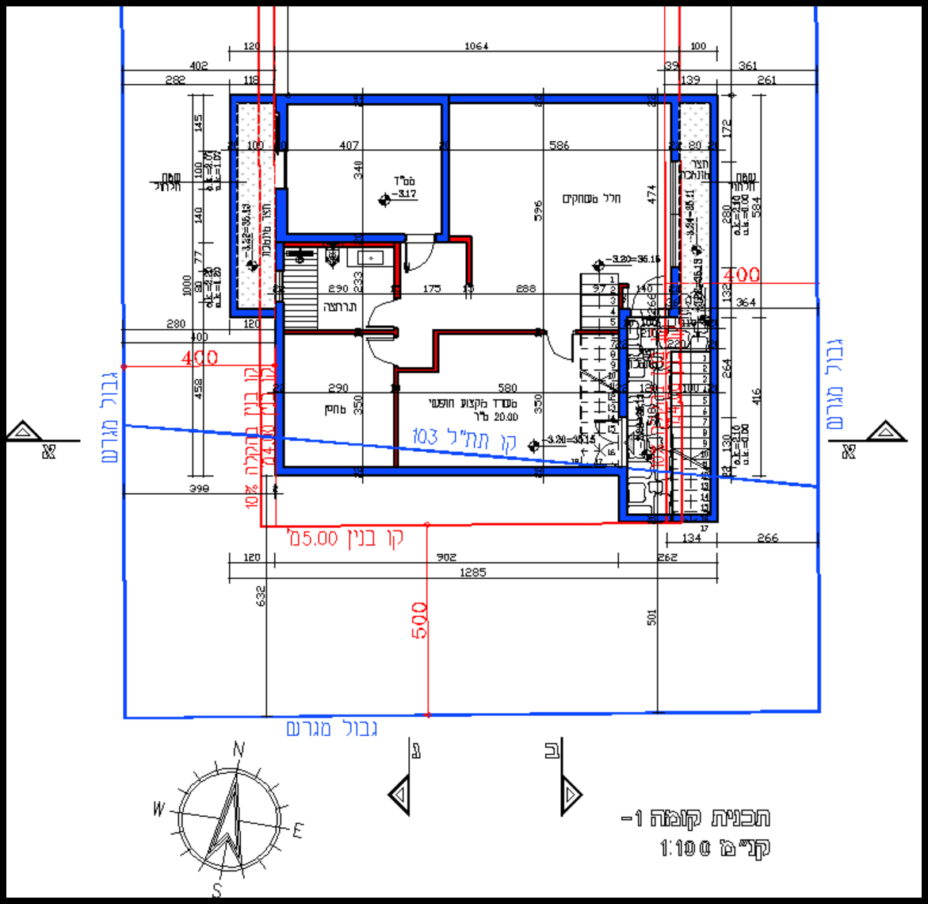

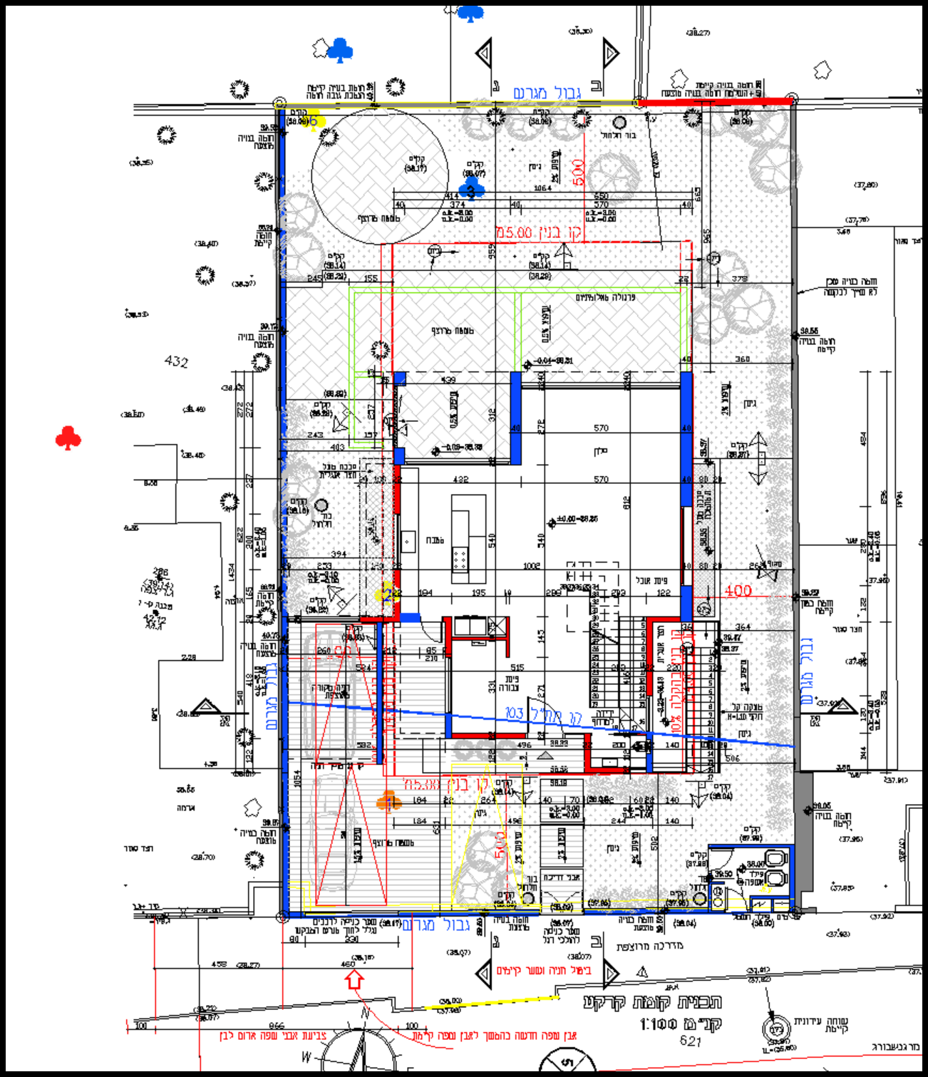

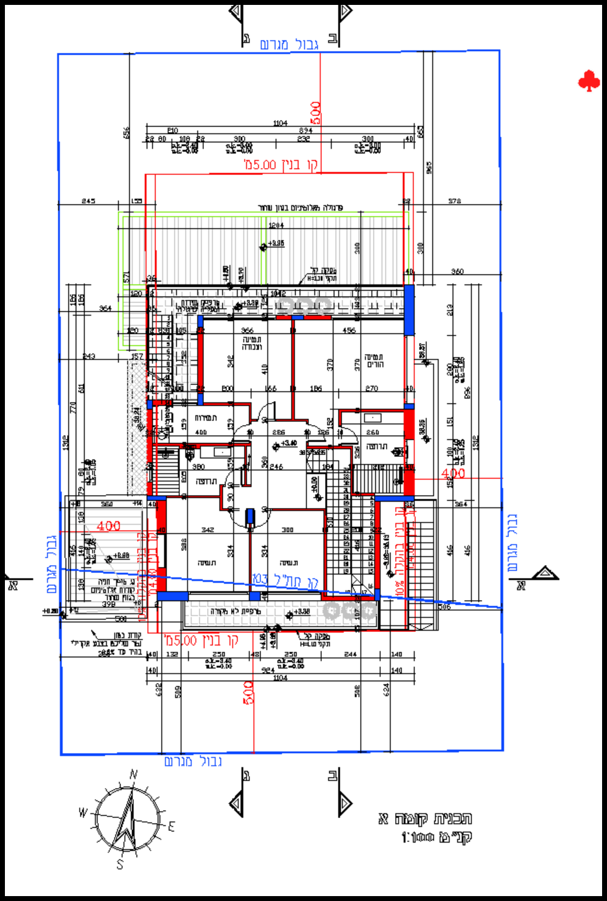

9) מצב זכויות

נסח הרישום

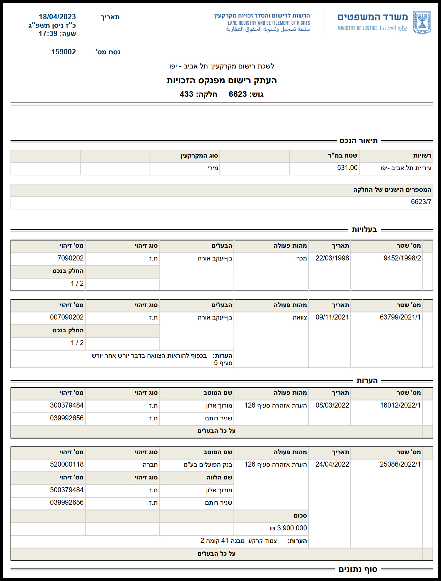

10) גורמים ושיקולים

בבואי לאמוד שווי הנכס שבנדון נלקחו בחשבון בין היתר, הגורמים והשיקולים הבאים:

- המצוין בפרק מצב תכנוני .

- שטח החלקה .

- מיקום הנכס.

- ניתנו אקוויוולנטים לשטחים השונים.

- רמת הפיתוח באזור.

- מחירי מקרקעין לתאריך הקובע.

- יתכן שקיימות על הנכס תוכניות בנין עיר נוספות מעבר למפורט לעיל. תכניות אלה אינן רלוונטיות לשומת ההשבחה ולכן לא הוזכרו בפרק מצב תכנוני. אין להסיק מכך כי אין לתוכניות אלה משמעות וחשיבות למטרות אחרות.

- ההשבחה לכל תוכנית, נעשתה בנפרד בשיטת "המדרגות", כפי שנפסק בבית המשפט העליון בפס"ד "פמיני" נ' הועדה המקומית לתכנון ובניה ירושלים.

- הערכה זו נועדה אך ורק לצורך קביעת היטל ההשבחה שחל על הנכס ולמזמין ההערכה בלבד, אין לעשות בה שימוש לכל ענין אחר.

- אין בשומה זאת כדי לקבוע או להכשיר בניה ללא היתר כחוק, ככל שישנה כזאת, או לקבוע קיום זכויות בניה כלשהן, קביעה כזאת הינה בסמכות הועדה המקומית לתכנון ובניה בלבד.

- ההשבחה מחושבת כהפרש בין שני מצבים:

מצב קודם ומצב חדש.

במקרה הנדון אם נסמן את השווי במצב הקודם כ - A, אזי השווי במצב החדש הינו A + תוספת השווי עקב אישור התכנית המשביחה.

מכאן שההשבחה הינה:
שווי במצב חדש: A + תוספת שווי עקב אישור התכנית המשביחה.
-
שווי במצב קודם: A.

השבחה: = תוספת השווי עקב אישור התכנית המשביחה.

- השבחה הינה בגין הגורמים הבאים :

הקלה כמותית, מאפשרת הגדלת השטחים לשיווק שללא אישור ההקלה, לא ניתן יהיה לקבלם.

ההקלה בקווי הבניין במיקום המבוקש, מאפשרת ניצול שטח, אשר ללא אישור ההקלות לא ניתן היה לנצלן (חויב בגין שיפור תכנון).

היות וההקלה הכמותית אפשרה תוספת שטח מרתף ביחס למצב הקודם, נקבע החיוב בהתאם לעקרונות, שנקבעו בפסק הדין בעניין ״גוזלן״ (מצב קודם 20% מצב חדש שטח מבוקש ללא ממ"ד).

- ההשבחה בגין כניסה נפרדת לקומת המרתף (כניסה חיצונית), מאפשרת שימוש אינטנסיבי יותר בקומה.

- ההשבחה בגין כניסה נפרדת, לקומת המרתף (כניסה חיצונית), מייצרת אינטגרציה טובה יותר בין קומת המרתף לשאר הקומות.

- בגין הכניסה הנפרדת, חיוב שטח מגורים בלבד ללא שטח המשרד המבוקש ששטחה 20.00 מ"ר.

- ההשבחה בהנמכת החצר האנגלית משביחה את המקרקעין בנקודות הבאות :

גורמת לשימוש אינטנסיבי יותר בקומת המרתף.

מייצרת אינטגרציה טובה יותר בין קומת המרתף לשאר הקומות.

מאפשרת כניסת אוויר ותאורה טבעית לתוך המרתף, וכן שימוש בחלק המונמך כחצר הצמודה למרתף.

מאפשרת להפוך את השטח הצמוד לה כשטח עיקרי ולעיתים כשוות ערך לדירת גן.

שימוש בחצר האנגלית כחצר בה ניתן להניח שולחן ו/או להשתמש בה כחצר.

11) תחשיבים

הקלה כמותית
סה"כ זכויות מצב קודם | 212.40 מ''ר | 20% | 2
סה"כ מבוקש מצב חדש | 230.88 מ''ר
הקלה | 18.48 מ''ר
הפסד חצר
פרטים | מבוקש מצב חדש | מצב קודם | הפסד חצר
קומת קרקע | 127.14 מ''ר | 106.20 מ''ר | -20.94 מ''ר
הגדלת מרתף
פרטים | מבוקש מצב חדש | מצב קודם | מרתף נוסף
 | 109.08 מ''ר | 106.20 מ''ר | 2.88 מ''ר
פרטים | שטח | אקוויוולנט |  | סה"כ אקוויוולנטים
הקלה מבוקשת | 18.48 מ''ר | 100% |  | 18.48 מ''ר
קוזוז חצר | -18.48 מ''ר | 25% |  | -4.62 מ''ר
הקלה כניסה נפרדת למרתף כולל קווי בנין והגדלת חצר אנגלית | 89.08 מ''ר | 15% |  | 13.36 מ''ר
הגדל המרתף | 2.88 מ''ר | 60% |  | 1.73 מ''ר
הקלות קווי בנין - שיפור תכנון
מרתף | 2.02 מ''ר | 9% |  | 0.18 מ''ר
קרקע | 3.34 מ''ר | 15% |  | 0.50 מ''ר
קומה א' | 4.56 מ''ר | 15% |  | 0.68 מ''ר
 |  |  | סה"כ | 30.31 מ''ר
שווי מ"ר מבונה | 22,000 ש''ח
השבחה | 666,924 ש''ח
היטל השבחה | 333,462 ש''ח
תאריך | 04/12/2024

12) נתונים

השמאי המכריע מר יהודה פלד קבע ברחוב ענתות 21 גוש : 6615 חלקה : 204 שווי למ"ר מבונה בסך של 22,000 ₪. התאריך הקובע הינו 24.5.2023.

ברצוני לציין כי מיקום הנכס ברחוב ענתות, נחות ביחס לנכס הנישום. ברחוב ענתות מדובר ביחידה המהווה חלק מבנין טורי.

השמאי המכריע מר עומר סרחן ברחוב רומנילי 38 גוש : 6623 חלקה : 500 שווי למ"ר מבונה בסך של 21,000 ₪. התאריך הקובע הינו 24.5.2023.

השמאית המכריעה הגב' רמה מאור ברחוב רוזוב 20 גוש : 6638 חלקה : 386 שווי למ"ר מבונה בסך של 22,000 ₪. התאריך הקובע הינו 19.7.2023.

השמאית המכריעה הגב' אורית גלן ברחוב קרפל ליפא 11 גוש : 6638 חלקה : 526 שווי למ"ר מבונה בסך של 22,000 ₪. התאריך הקובע הינו 19.4.2023.

השמאי המכריע מר אליהו כהן ברחוב הראל 5 21 גוש : 6336 חלקה : 464 שווי למ"ר מבונה בסך של 21,000 ₪. התאריך הקובע הינו 20.7.2022.

השמאי המכריע מר אליהו כהן ברחוב הראל 5 גוש : 6336 חלקה : 464 שווי למ"ר מבונה בסך של 21,000 ₪. התאריך הקובע הינו 20.7.2022.

הערה : למחירים שלעיל בוצעה התאמה לזמן ולמקום.

13) השומה

לאור האמור לעיל הגעתי לכלל דיעה כי ההשבחה בחלקה הינה כדלקמן :

פרטים | תאריך | השבחה | היטל השבחה
הקלה | 04/12/2024 | 666,924 ש''ח | 333,462 ש''ח

לסכום זה יש להוסיף הצמדה וריבית כחוק.

הנני להצהיר כי אין לי כל חלק או ענין בנכס הנשום וכי שומתי זאת נעשתה לפי מיטב ידיעותי והבנתי המקצועית.



בכבוד רב

רמי סויצקי

שמאי מקרקעין

